Арестован организатор языковых патрулей в Казахстане
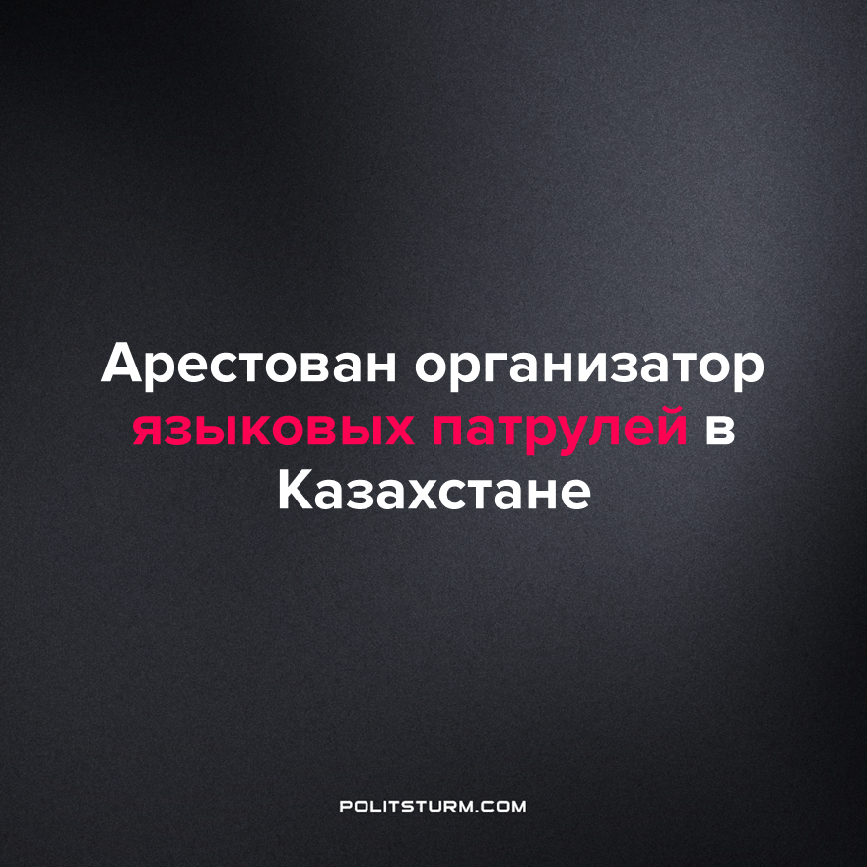

Оригинальная статья
2022-10-11
1 мин. на чтение

Казахстанский блогер Диас Кузаиров получил административный арест за приставание к россиянам.
Суд рассматривал дело в отношении блогера по факту мелкого хулиганства из-за домогательств до граждан РФ в связи с их приездом. Блогер задавал им провокационные вопросы политического характера и высказывал негативную оценку в их адрес, параллельно ведя трансляцию в соцсети.
В ходе судебного процесса сам Диас Кузаиров своей вины не признал. Он уверял, что, задавая вопросы россиянам, покинувшим страну из-за объявленной там частичной мобилизации, действовал как блогер, ни к кому не приставал и никого не оскорблял.
Однако эта версия после допроса заявительницы и участкового инспектора, оформлявшего материал об административном правонарушении, была отклонена судом. В итоге Диасу Кузаирову было назначено взыскание в виде административного ареста на пять суток.
В связи с последними событиями в мире, множество беженцев из РФ перешли на территорию Республики Казахстан, что повлекло к обострению национального вопроса и роста недовольств по отношению к русским среди населения. Вместо сплочения наций и решения актуальных проблем, происходит раскол на национальной почве, при котором никто не стремится к взаимопомощи и тем более сплочению.
Хотя у беженцев и у коренного населения Казахстана много общего, основное и главное — это капиталистическая родина, которая может в любой момент начать передел власти, ухудшить положение рабочего класса, усилить экономическое неравенство и разогреть национализм, может начать освоение новых рынков сбыта и преследование империалистических целей так, что трудящимся придется отстаивать их интересы и жертвовать своими.
Единственно верным выходом для трудящихся обеих стран будет объединение в интересах рабочего класса и борьба с капиталистической системой, обрекающей на вечные лишения.
Источник: SPUTNIK Казахстан – “Арестован организатор языковых патрулей в Казахстане” от 04 октября 2022 г.

Оригинальная статья

